***COMMUNIQUÉ DE PRESSE du 06 mai 2020***

***La Santé au Travail très active pendant la pandémie du coronavirus***

*Dans la situation pandémique actuelle, beaucoup d'entreprises sont durement touchées dans leur fonctionnement et la poursuite de leurs activités.*

*L’AIST n’a pas tiré le rideau! Nos équipes sont restées mobilisées.*

*Pour le déconfinement, nous accompagnons entrepreneurs et salariés au quotidien.*

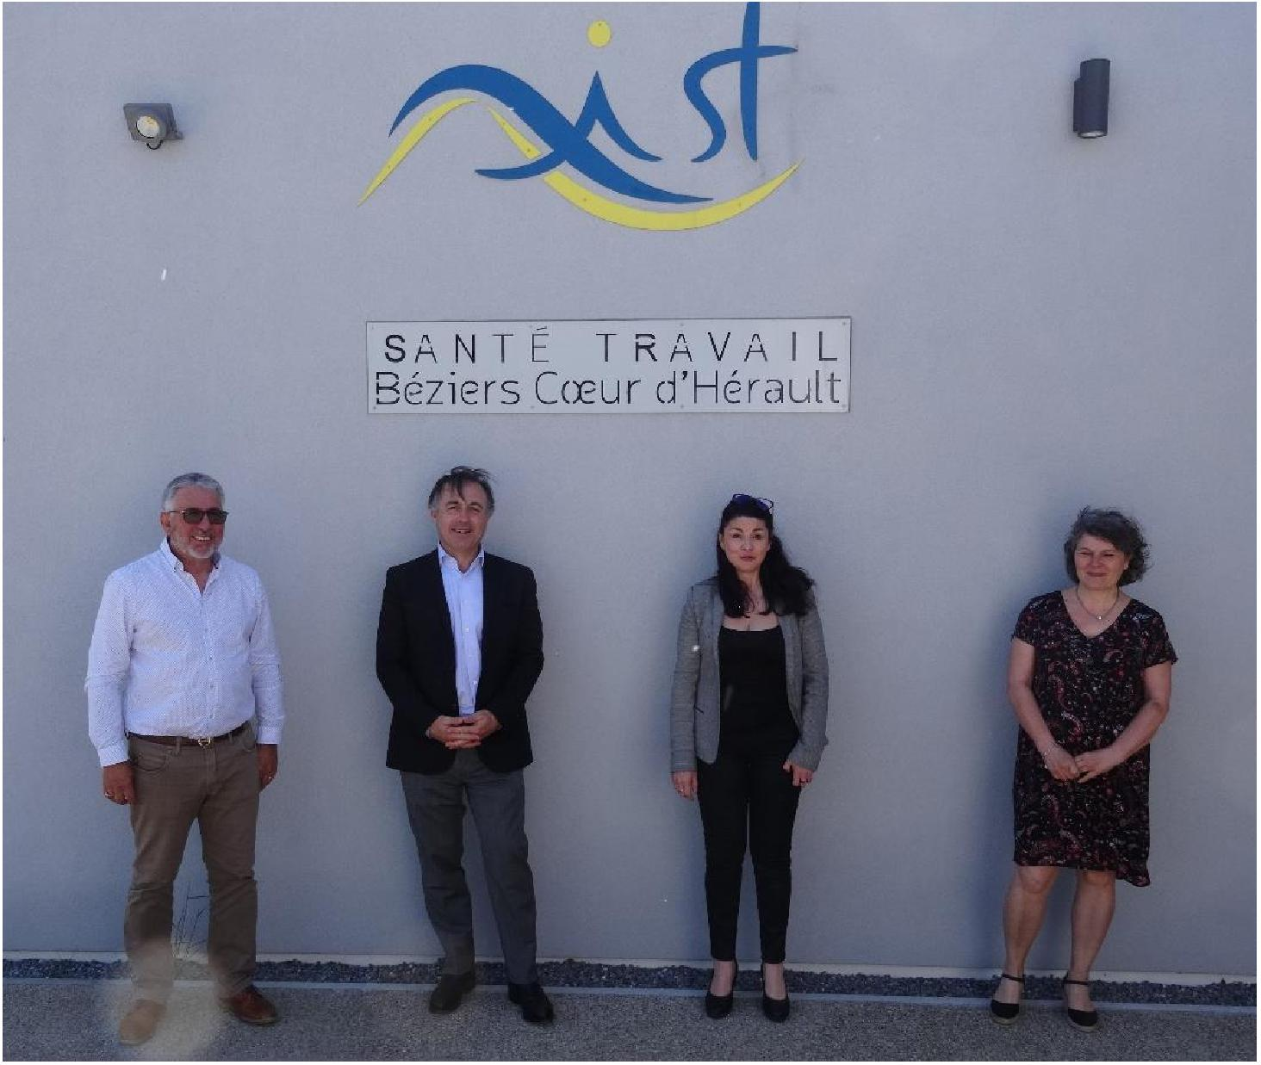

*M. A.AUSSENAC, Président AIST Béziers - M.P HUPPE, Député – Mme K.GRISERI, Directrice AIST Béziers*

*Mme F.FERNANDEZ, Présidente Commission de Contrôle AIST Béziers*

*(Les gestes barrières et la distanciation sociale ont bien évidemment été respectés)*

*Mercredi 6 mai 2020, l’****A****ssociation* ***I****nterprofessionnelle* ***S****anté* ***T****ravail Béziers Cœur d’Hérault (AIST Béziers Cœur D’Hérault), a eu l’honneur et le plaisir d’accueillir dans ses locaux du centre de Bédarieux, Monsieur Philippe HUPPE, Député de la 5ème circonscription de l’Hérault et Monsieur Aurélien MANENC, Maire de Lunas et Vice-Président de la Communauté de Communes Grand Orb.*

*Cette visite a été l’occasion d’évoquer l’action de cette Association, au cœur de cette crise sanitaire, dans sa mission d’accompagnement des entreprises et de leurs salariés. Les deux élus au cours de leurs échanges avec l’équipe de Direction, ont pu constater la mobilisation et l’engagement des équipes du service de santé au travail de Béziers.*

*Depuis le début de la pandémie, l’AIST Béziers Cœur d’Hérault a adapté son organisation afin de soutenir toutes ses entreprises adhérentes, et leurs salariés,*  ***ainsi :***

* *Tous les centres* ***sont restés ouverts et disponibles, sur rendez-vous, aux employeurs comme à leurs salariés.***
* *Près* ***d’un millier de visites essentielles*** *à la poursuite d’activité des entreprises (pré reprise, reprise et embauche pour les postes à risques) ont été réalisées par les Médecins du Travail, en présentiel ou téléconsultation.*
* *Plusieurs communiqués d’information et de sensibilisation ont été déployés via les adresses Email de leurs adhérents.*
* *Un espace dédié aux mesures de prévention en période de pandémie Covid19*

*a été créé sur le site internet de l’AIST Béziers Cœur d’Hérault****(***[***www.aist-beziers.org***](http://www.aist-beziers.org)***).***

***Pour être au plus près de ses adhérents,*** *l’AIST Béziers Cœur d’Hérault a décidé d’engager* ***plusieurs démarches proactives.***

*Les équipes pluridisciplinaires (Médecins du Travail mais aussi Infirmiers en santé travail, Intervenants en prévention des risques professionnels, Assistantes en santé sécurité travail, Secrétaires médicales, Formateur, Psychologue), avec le soutien des fonctions supports, se sont mobilisées fortement pour mettre en œuvre plusieurs actions :*

* ***La première*** *a été la création d’une cellule de soutien psychologique aux employeurs et aux salariés.* ***Celle-ci a reçu une centaine d’appels.***
* ***La deuxième*** *a été l’envoi d’un questionnaire à l’ensemble des adhérents, pour qu’ils fassent remonter leurs besoins. En trois semaines,* ***près de 300 entreprises ont répondu et ont été ensuite contactées par le service.***
* ***La troisième***  *a consisté à contacter une cible d’entreprises qui étaient restées en activité et œuvraient dans des secteurs particulièrement exposés et sensibles (grande distribution, EPHAD, services aide à la personne etc…) afin de faire le point et de proposer nos services en cas de besoin****. Près de 300 entreprises ont été contactées et ont particulièrement apprécié cette démarche.***
* ***La quatrième*** *repose sur un concept que nous allons proposer à nos adhérents, appelé « Relais COVID 19 » et qui a pour vocation de faciliter la tâche de certains de nos adhérents qui doivent faire face à la complexité et au manque de temps.*

*Il s’agit pour l’adhérent de désigner une personne parmi son effectif et de lui déléguer un rôle d’interface, entre l’entreprise et le service de santé au travail, afin de faciliter* ***la mise en application des mesures de déconfinement, conformément aux directives du Ministère du Travail.***

***Cet outil « relais COVID 19 », qui repose sur la confiance et la réciprocité, est de nature :***

* *A sécuriser les salariés dans un contexte général marqué par l’angoisse liée à l’aspect sanitaire de la reprise d’activité économique,*
* *A encourager les membres de l’entreprise adhérente à devenir acteurs de leur santé au travail et à développer une culture prévention,*
* *A faciliter la mise en conformité avec les obligations réglementaires,*
* *A évoluer par la suite pour être mis au service d’une approche plus globale de la prévention des risques.*

*Depuis lundi 11 mai, des millions de Français ont repris le chemin du travail.*

***Les équipes de l’AIST Béziers Cœur d’Hérault sont préparées à soutenir et à accompagner toutes les entreprises du secteur pendant cette reprise.***

*N’hésitez pas à les contacter sur leurs coordonnées habituelles ou :*

* ***Permanence téléphonique :******04.67.09.27.70*** *ou* ***04.67.09.29.46*** *ou* ***04.67.01.69.50,***
* ***Cellule psychologique : 06 03 08 03 50*** *;*
* ***Service médical :*** [***accueil-cle@aist-beziers.org***](mailto:accueil-cle@aist-beziers.org)*;*
* ***Service administratif :*** [***cotisations@aist-beziers.org***](mailto:cotisations@aist-beziers.org)***;***
* ***Service prévention :*** [***prevention@aist-beziers.org***](mailto:prevention@aist-beziers.org) ***;***
* ***Autres services :***[***contact@aist-beziers.org***](mailto:contact@aist-beziers.org) ***;***